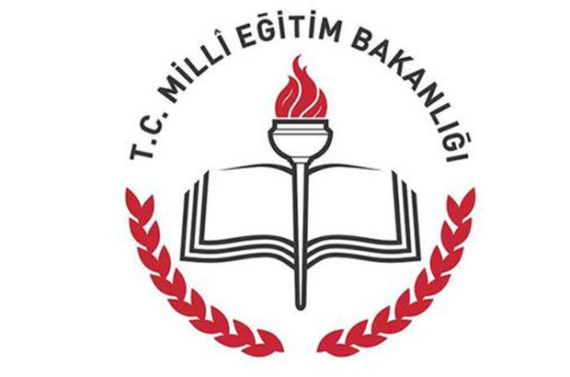

T.C.
ÇORLU KAYMAKAMLIĞI
İLÇE MİLLİ EĞİTİM MÜDÜRLÜĞÜ
ÇORLU İMAM HATİP ORTAOKULU
PROJELERİMİZ
8.BÖLÜM
A) OKULUMUZDA YAPILAN PROJELER
1. Okul Giydirme ve İç Tasarımı Değiştirme Projesi.
2.Cuma Sohbetleri Projesi (Kız Öğrencilerimize Yönelik Cuma Saatinde.)
3.Camilerde Buluşuyoruz Projesi (Her Cumartesi Bir Camide Pogram Yapılıyor.)
4. Liseye Geçişte Yeni Sistem.
5.Ayın Öğrencileri ve Sınıfları Projesi.
6.Her Sınıfın Bir Yetim Kardeşi Var Projesi.
7.0kul Yetim-Yardımlaşma Fonu Projesi.
8. Sorun Çözün Öğrenin.
9.Kitap Okuma Saati Projesi.
10. Geri Dönüşüm(ATIK KAĞIT) Projesi.
11. Tarihi ve Kültürel Geziler.
12.Hayrat Vakfı İşbirliği ile PAKİSTANDA SU KUYUSU AÇILMASI.
B) MİLLİ EĞİTİM DESTEKLÍ YÜRÜTÜLEN PROJELER
1.Eğitim Liderliği Projesi.
2.İyilik Okulları Projesi.
3.Umuda Yolculuk Projesi.
4.Her Kitap Yeni Bir Dünya Projesi.
5.Eğitimde İyi Örnekler Projesi.
6. Değerler Eğitimi Projesi.
7. Geleceğimizi Koruyalım Projesi.
8.Tekirdağ Kodluyor ve STEM Projesi.

AKADEMİK BAŞARIYI ARTIRMA PROJESİ
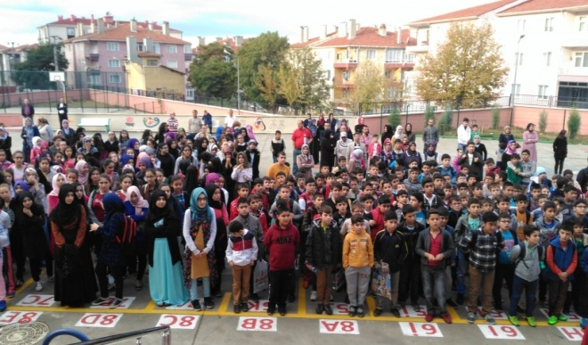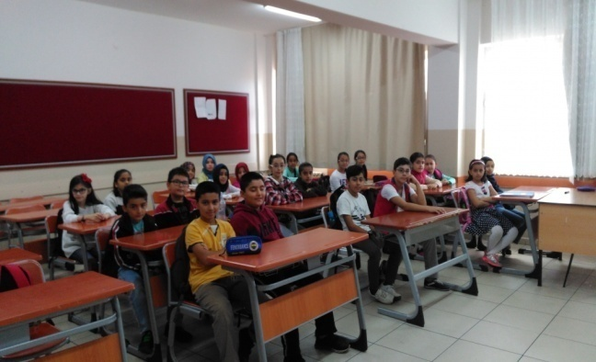
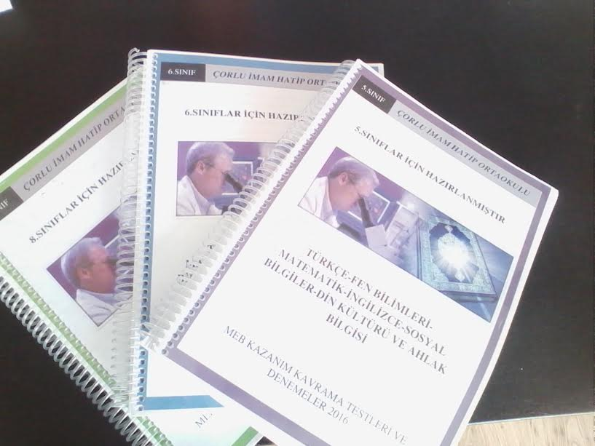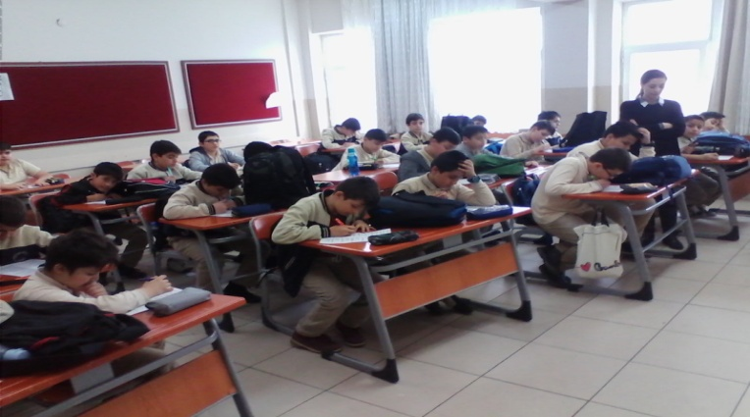

AMAÇ: Çağın gerekleri ve bakanlığımızın eğitim politikaları doğrultusunda öğrencilerimizin akademik bilgi ve becerilerini artırarak merkezi sistem sınavlarında İmam Hatip okullarına yakışır bir başarı düzeyi yakalamak.
KAPSAM: Okulumuzda eğitim gören öğrencilerin tümü.
YAPILAN FAALİYETLER:
- MEB Ölçme Değerlendirme Genel Müdürlüğünce2014-2016 yıllarında kurslar için hazırlanan ders planları doğrultusunda yayımlanan kazanım kavrama testleri, ölçme değerlendirme sınavları ve 8. Sınıflar için önceki yıllarda sorulan LGS sınav sorularının tasnifi yapıldı. Tasnif edilen bu sınavlar sınıf seviyeleri ve dersler baz alınarak 5,6,7 ve 8. Sınıflar için kitap haline getirildi. Basımı tamamlanan bu kitaplar öğrencilerimize dağıtıldı. Bu kitaplarda Türkçe, Matematik, Fen ve Teknoloji, Sosyal Bilgiler, Din Kültürü Ve Ahlak Bilgisi, Yabancı Dil derslerinden testlere yer verildi.
- Okulda LGS’ye yönelik DYK kursları açıldı. Haftaiçi etütler ile birlikte destek sağlandı. Bununla birlikte ise öğretmenlerimizinde desteğiyle koçluk eğitimi verilerek öğrencilerimize yardım sağlandı ve çok sayıda deneme sınavları yapıldı.
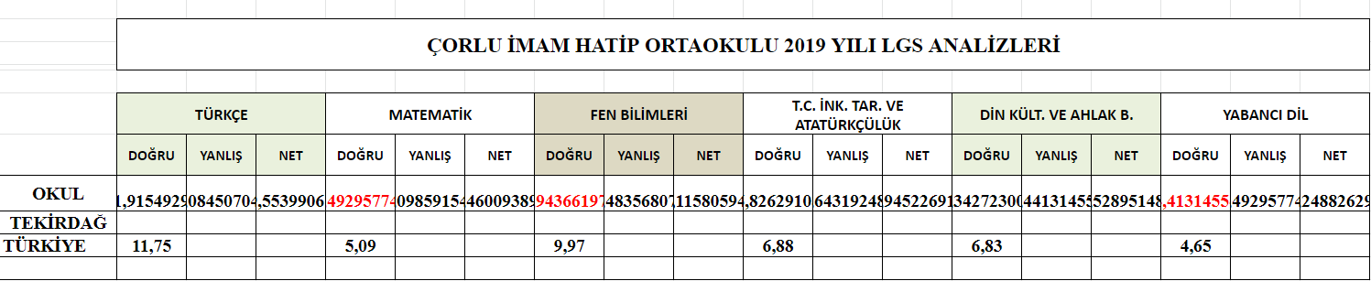
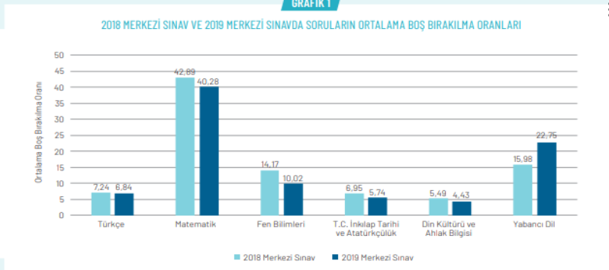
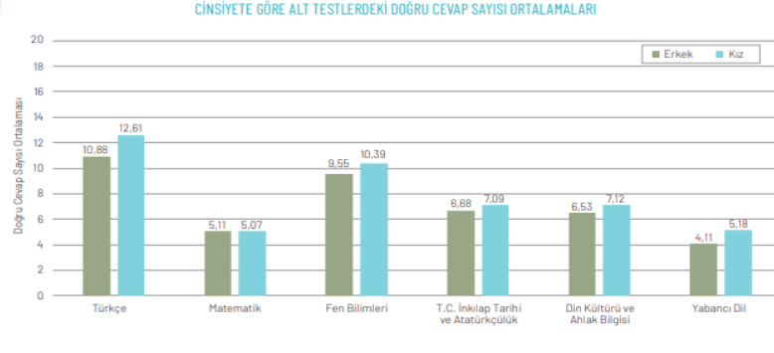
DİSİPLİNLİ OKUL PROJESİ

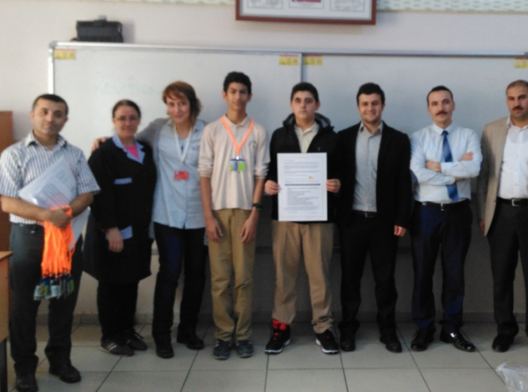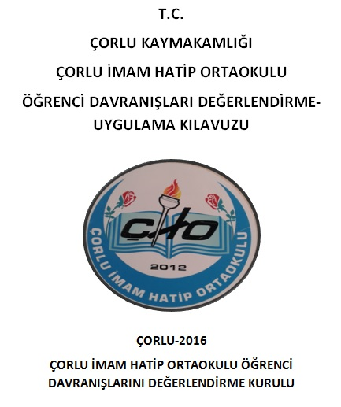
AMAÇ: Öğrencilerimizin okul içi ve dışındaki davranışlarından olumlu olanların pekiştirilmesi, olumsuz olanları olumlu yönde kalıcı bir davranış değişikliğine dönüştürülerek daha huzurlu bir okul, daha huzurlu bir toplum inşa etmek.
KAPSAM:Okulumuzda eğitim gören öğrencilerin tümü.
YAPILAN FAALİYETLER:
- Sene başında Öğretmenler Kurul Toplantısında özel bir gündem maddesi ile toplanılarak Öğrenci davranışları Değerlendirme Kurulunca MEB İlköğretim Kurumlar Yönetmeliği doğrultusunda hazırlanan Öğrenci Davranışları Değerlendirme-Uygulama Kılavuzu görüşülerek kabul edildi.
- Kılavuz doğrultusunda MEB İlköğretim Kurumlar Yönetmeliği eki formlar yanında okulumuza özgü öğrenci tanıma formları, e-okul bilgi formları, veli-okul-öğrenci sözleşmesi, öğrenci uzlaşma formu ve öğretmen aylık değerlendirme formu hazırlanarak kitapçık halinde tüm öğretmenlere dağıtıldı.
- Kılavuz uygulama takvimi oluşturuldu.
- Aylık değerlendirme formlarıyla her ay öğretmenlerden öğrencilerin olumlu-olumsuz davranışlarıyla ilgili değerlendirmeler toplanarak Excel ortamında kaydedildi. Sınıflar bazında ders giren öğretmenler tarafından verilen puanların toplamı esas alınarak her sınıftan AYIN ÖĞRENCİSİ seçilerek ödüllendirildi. Bu formlarla ayrıca AYIN SINIFI ve ay içinde sınıfta ders adaptasyonu düşük öğrenciler belirlendi. Okul içi disiplin kurallarını ihlal eden öğrenciler için Okul Rehber Öğretmenlerinin de desteğiyle veli görüşmeleri yapılarak öğrencilerin bu davranışlarını istendik davranışlarla değiştirmeye çalışması noktasında veli ve öğrenciye destek sağlandı.

NAMAZ KURTULUŞTUR, HAYDİ KURTULUŞA PROJESİ
AMAÇ:Amacımız; dinin direği olan namazın okulumuz öğrencileri ve projeye katılan velilerimiz arasında kalıcı bir davranış değişikliğine dönüşerek yayılmasını sağlamaktır. Bunu yaparken de proje katılımcılarında sevgi ekseninde içten gelen bir şevk ve gayreti uyandırarak Cenab-ı Hakk’ın rızasına vesile olacak bir yol açabilmek ve bu yolda emin ve kararlı adımlarla Allah’ın rızasını kazanmaktır.
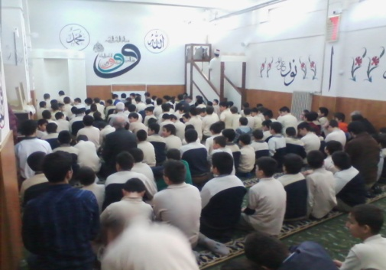
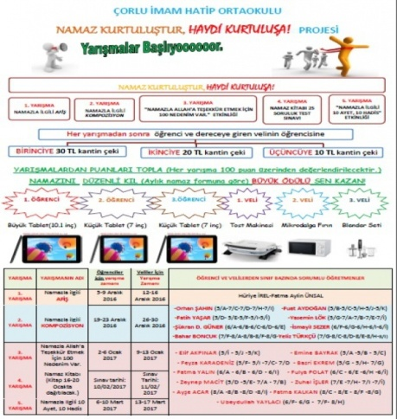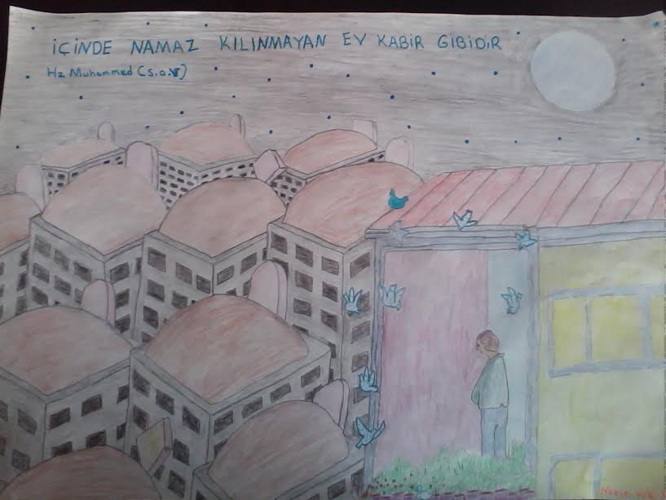
KAPSAM: Okulumuzda eğitim gören öğrenciler ve öğrenci velilerinin tümü.
YAPILAN FAALİYETLER:
- Din Kültürü ve Ahlak Bilgisi öğretmenleri ve projede görev alan öğretmenlerle yapılan istişareler neticesinde proje uygulama kılavuzu oluşturuldu.
- Öğrenciler ve gönüllü veliler için aylık namaz takip formları dağıtılarak Din Kültürü öğretmenleri aracılığıyla proje süresince takibi yapıldı.
- Proje başlangıcından itibaren okul ses sisteminden okul içine ezan okunarak okul süresi içindeki namazlar mescitte cemaatle kılındı.
- Cemaatle namazı özendirmek için sponsorlar aracılığıyla sağlanan fondan namazların ardından öğrenci kek v.b dağıtıldı.
- Öğrenciler ve veliler arasında afiş yarışması düzenlenerek sınıf seviyeleri bazında dereceye giren ilk üç öğrenciye ödüller verildi.
- Öğrenciler ve veliler arasında kompozisyon yarışması düzenlenerek sınıf seviyeleri bazında dereceye giren ilk üç öğrenciye ödüller verildi.
- Öğrenciler ve veliler arasında “ Namazla Allah’a Teşekkür Etmek İçin 100 Nedenim Var.” Etkinliğini düzenlendi.
- Öğrenciler ve veliler arasında “Namazla İlgili 10 Ayet, 10 Hadis” etkinliği yapılacak.
- Öğrencilere ve velilere “Namaz ve İhlas” konulu çalışma dağıtılacak.
- Öğrencilere ve velilere “Namaz Kitabı” dağıtılarak verilen iki haftalık bir çalışma zamanının ardından çoktan seçmeli sorulardan oluşan 20 soruluk bir testle sınav yapıldı.
- Tüm yarışmalardaki toplam puanlar esas alınarak öğrenci ve veliler okul gecesinde ayrıca ödüllendirilecek.

VELİLERİMİZ EBRU YAPIYOR PROJESİ
AMAÇ: Türk İslam sanatlarından olan ebrunun okul misyonu doğrultusunda yaşatılmasını sağlamakla birlikte okul-veli iletişimini canlı tutarak velilerimizin okulumuzda yapılan faaliyetlere gönüllü katılımını sağlamak.
KAPSAM: Gönüllü veliler ve öğrenciler
YAPILAN FAALİYETLER:
- Okulumuzun ikili eğitimden dolayı kısıtlı fiziki imkanlarına rağmen ebru kursu için uygun alan belirlendi.
- Bu konuda deneyimli ve gerekli sertifikalara sahip bir personel bulunarak Çorlu Halk Eğitim Merkezi iş birliği ile kurs planlaması yapıldı.
- Velilerimizde bu konuda istekli ve kabiliyetli velilerin başvuruları alınarak gruplar oluşturuldu.
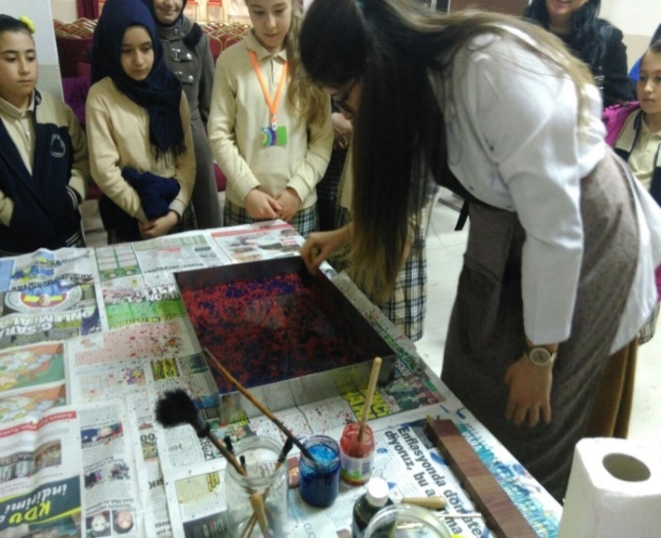
- Yapılan ebru örneklerinin hem okul kermesimizde hem de okul gecesinde sergilenip satılarak elde edilen gelirin okulumuza ve ilçemizde yapımı planlanan 15 Temmuz İlkokuluna aktarılması kararlaştırıldı.
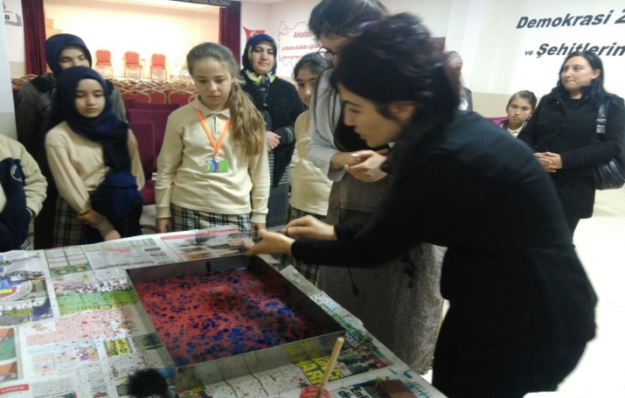
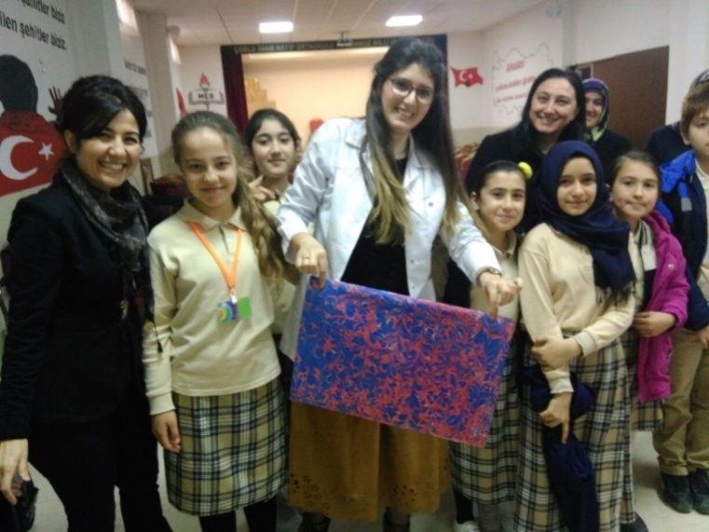

CUMA SOHBETLERİ PROJESİ
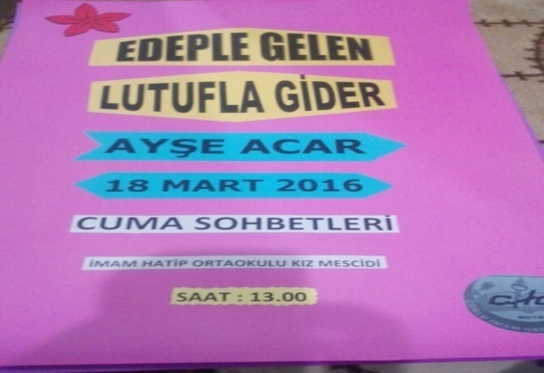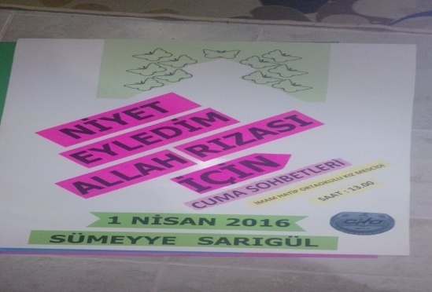
AMAÇ: Okulumuz erkek mescidinde erkek öğrencilerle Cuma namazı kılınırken kız öğrencilerimizin bu vakitlerini dini, ahlaki, milli, manevi değerleri öğrenerek geçirmelerini sağlamak.
KAPSAM: Okulumuzda eğitim gören kız öğrencilerin tümü.
YAPILAN FAALİYETLER:
- Okulumuzdaki bayan Din Kültürü ve Ahlak Bilgisi öğretmenleriyle istişare toplantısı yapılarak konular ve takvim belirlendi.
- Takvim doğrultusunda oluşturulan plan dahilinde kız mescidi ve dersliklerde her hafta bayan Din Kültürü ve Ahlak Bilgisi öğretmenleri tarafından kız öğrencilere seminerler verildi.
- Bu seminerlerle kız öğrencileri kadının İslam’da ve toplumdaki yeri hakkında bilgilenmeleri yanı sıra kendilerine ait temel meseleler hakkında da bilgi sahibi oldu.

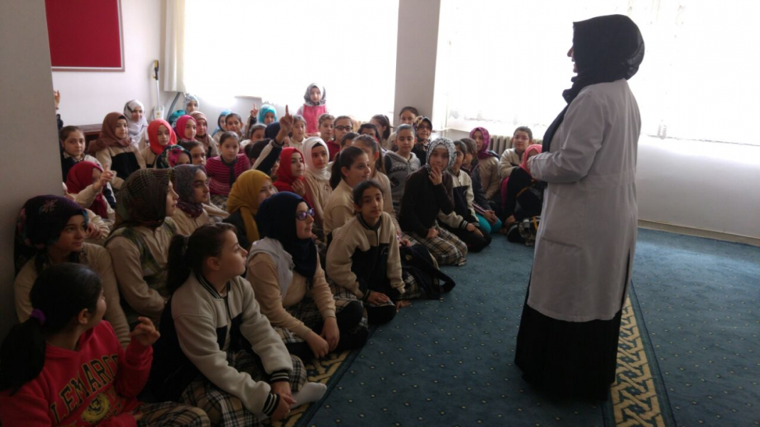

YETİM-FAKİR FONU PROJESİ
AMAÇ: Okulumuzda bulunan öksüz/yetim öğrencilerle maddi yönden geçim sıkıntısı çeken aileler ve çocuklarına maddi destek sağlanırken gerek öğrencilerimizde gerekse öğretmenlerimizde bu konudaki hassasiyeti canlı tutmak.
KAPSAM: Okulumuzda görev yapan öğretmenler, öğrenciler ve öğrenci velileri
YAPILAN FAALİYETLER:
- Öğretmenler Kurulunda yapılan müzakereler neticesinde Yetim/fakir fonu kurulmasına karar verildi.
- Bu konuyla ilgili gönüllü öğretmenler arasından bir komisyon kuruldu.
- Komisyon marifetiyle 100’e yakın öğrencinin okul kıyafeti temin edildi.
- Öğretmen personel ve velilerin yaptıkları bağışlarla fakir öğrencilere 20 bin TL civarında nakit bağış yardımı yapıldı.
- 100’e yakın öğrenciye Ayakkabı-Bot yardımı yapıldı.
- Fona öğretmen, veli tarafından yapılan yardımlarla fon hizmetlerine devam etmektedir.

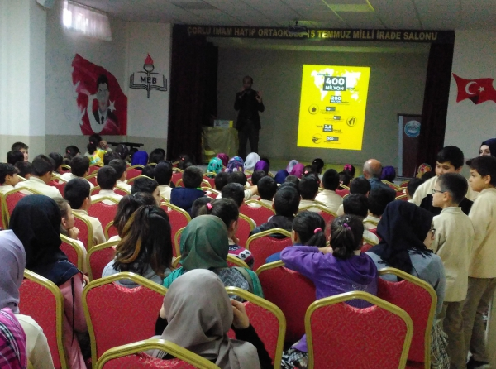

SU KUYUSU PROJESİ
Okulumuz Adına Pakistan/Tharparpar'da Su Kuyusu Açılmıştır.
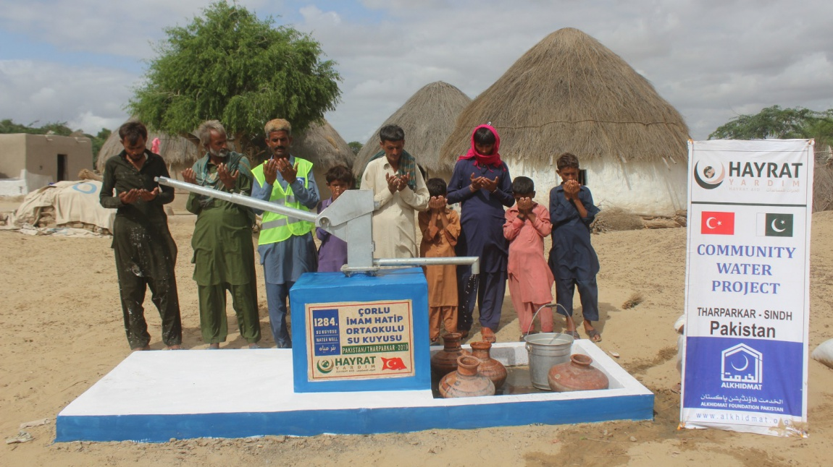
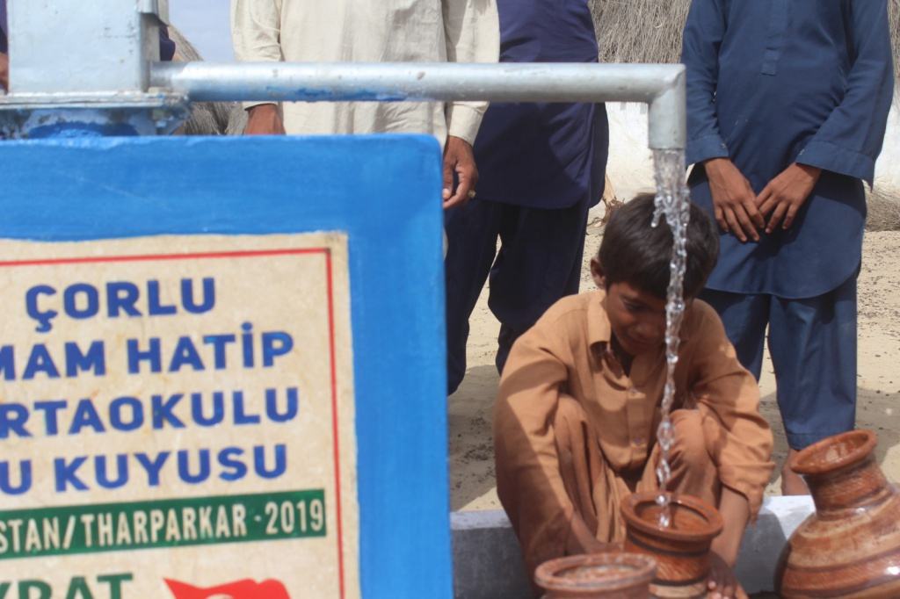

SEÇMELİ DERSLERDE ADIM ADIM LGS PROJESİ

Okulumuz öğrencilerine seçmeli dersler kapsamında 5. Sınıflar için Arapça ve Kuran-ı Kerim dersleri, 6.sınıflar için Halk Kültürü (Sosyal Bilgiler) ve İngilizce, 7. Sınıflar için Yazarlık Ve Yazma Becerileri (Türkçe) ve Matematik Uygulamaları, 8. Sınıflar Bilim Uygulamaları (Fen Bilimleri) dersleri verilmektedir. Böylece öğrencilerin 5. Sınıfta meslek derslerine uyum sağlaması ve 6,7 ve 8.sınıflarda ise LGS’ye adım adım hazırlanmaları sağlanmaktadır. Hafta içi de öğretmenlerimiz tarafından öğrenciler için destek eğitim odasında soru çözüm masaları kurulmaktadır. İlave denemeler yapılmaktadır.
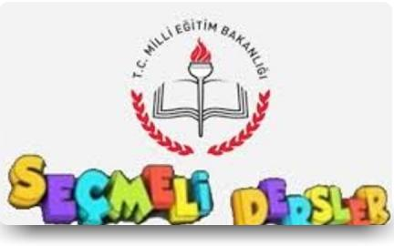

PLANLANAN VE YAPILACAK PROJELER

Elektronik Atık Projesi
AMAÇ: Elektronik atıkların zarar olmaktan çıkarılarak geri dönüşüm amcıyla kullanımı arttırmak. Üretim maliyetini düşürmek, israfı önlemek amacıyla yapılacaktır.
KAPSAM: Gönüllü veliler, öğrenciler, öğretmenler.
YAPILAN FAALİYETLER:
- Öğrencilerimiz atık malzemelerin geri dönüşümü ve geri dönüşümün önemi hakkında bilgilendirildi.
- Okulumuza geri dönüşüm için kutular alındı. Alınan bu kutular katlarda öğrencilerin rahatlıkla ılaşabilecekleri yerlere konuldu.
- Atık elektronik malzeme getiren öğrenciler bilgisayar ortamında yapılan çizelge yardımıyla kayıt edildi.
- Öğrencilerin getirdikleri elektronik atıklar bilgisayar ortamına kaydediliyor. Eğitim Öğretim yılı sonunda en çok elektronik atık getiren öğrenciye ödül verilecek.
ERASMUS PROJESİ
AMAÇ: Öğrencilerimizin eğitimde farklılıkları görmeleri ve öğretmenlerimizin de yeni öğrenmeler ve tecrübeler edinmelerini sağlamak amacıyla yurt dışında bir okula giderek incelmelerde bulunmak eğitim faaliyetlerini yerinde görmek amaçlanmaktadır.
KAPSAM:Öğrenciler, öğretmenler
YAPILAN FAALİYETLER:
- Öğrencilerimize ve öğretmenlerimize proje hakkında gidilecek yer ve zaman bilgisi verildi.
- Yurt dışına çıkış işlemleri hakkında bilgilendirmeler yapıldı.
- Proje ön hazırlıkları hakkında ve yerinde eğitim hakkında proje katılımcıları bilgilendirildi.

Kodlama ve STEM Projesi
AMAÇ: Öğrencilerimizin kodlama ve üretme becerilerini geliştirmek hedeflenmektedir. Öğrencilerimiz teknolojik beceriler ile donatıp, tüketen değil üreten, sebep sonuç ilişkisi kurabilen, takım ruhuyla çalışabilen, gelişen teknoloji ile uyumlu bireyler haline getirmek ayrıca öğretmenlerimizi de “Kodlama ve STEM” alanlarında donatmaktadır.
KAPSAM: Öğrenciler, öğretmenler
YAPILAN FAALİYETLER:
- Öğrencilerimize ve öğretmenlerimize proje hakkında bilgi verilecek.
- Proje uygulama esasları hakkında öğrenciler bilgilendirildi.
- Proje için kurslar açıldı.
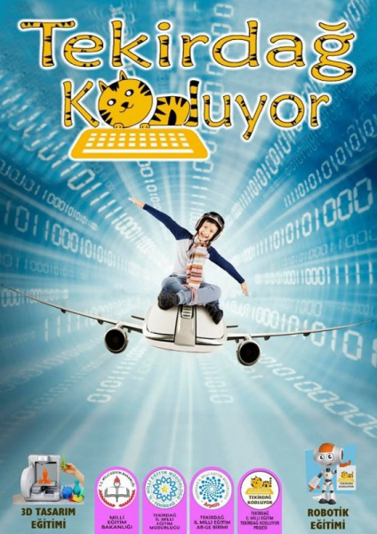
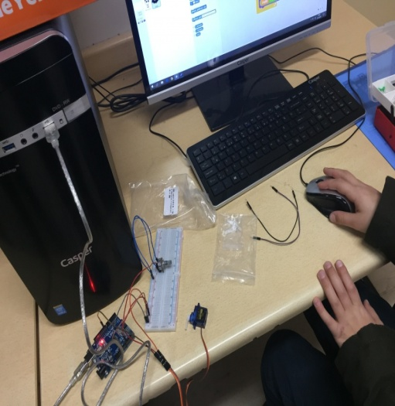
OKULUMUZUN YAPMIŞ OLDUĞU ÇALIŞMALARI WEB SİTEMİZDEN İZLEYEBİLİRSİNİZ.
http://corluiho.meb.k12.tr/

